**Institut Sains dan Teknologi Terpadu Surabaya**

Jl. Ngagel Jaya Tengah 73 - 77, Surabaya 60284

Telp. (031) 5027920 Fax. (031) 5041509

Laboratorium : L-304

Waktu : 15.45 – 17.45

Minggu Ke : 5

Materi : Redux

Praktikum : Framework Pemrograman Web

Jurusan : S1 - Informatika

Tanggal : 14 November 2024

Jenis Soal : Materi dan Tugas

# MATERI (TOTAL: 20)

Buatlah website jual beli barang sederhana.

**Login dan Register**

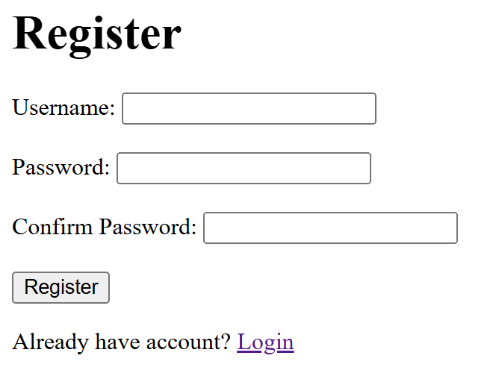 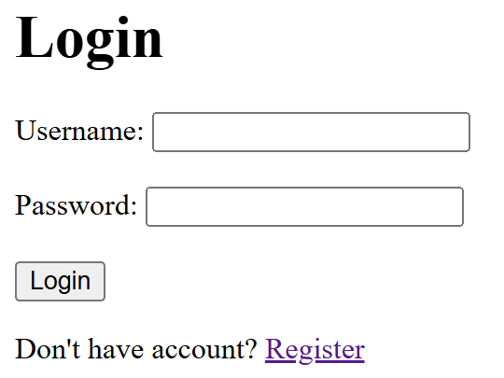

Pada awal website dibuka akan tertampil halaman Login. Ketika user melakukan register pastikan username unique dan password dengan confirm password sesuai. Ketika user login, pastikan username dan password sudah terdaftar dan sesuai. Ketika login dengan username dan password “admin” maka akan ke halaman admin.

**Admin - Home**

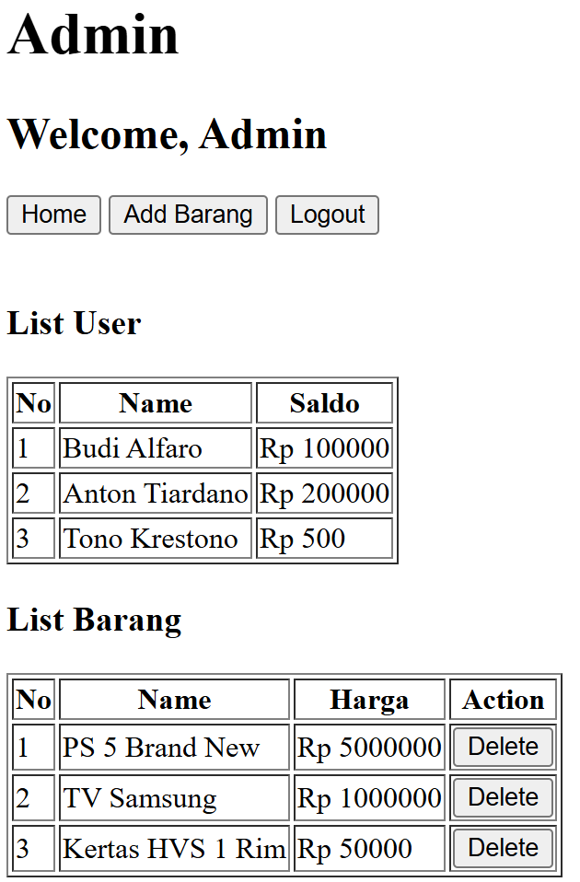

Pada home, terdapat list user dan list barang. Pada list barang, terdapat delete untuk menghapus barang. Ada juga button untuk pindah halaman dan juga logout.

**Admin – Add Barang**

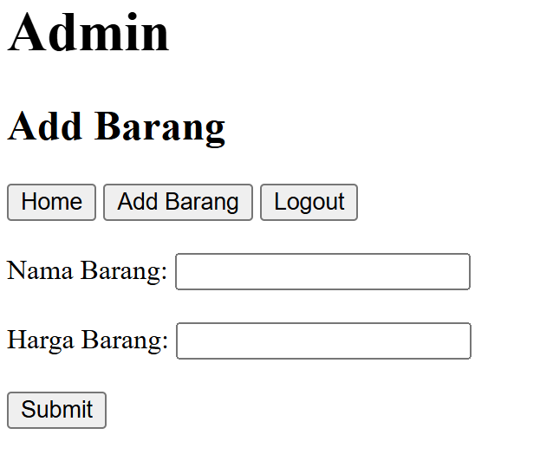

Pada add barang, terdapat 2 input yaitu nama dan harga barang. Pastikan harga lebih dari Rp 1. Saat menekan submit, maka tambahkan barangnya ke data.

**Customer – Home**

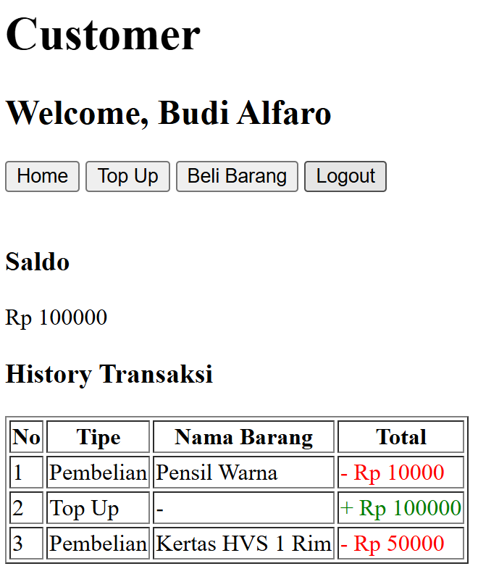

Tampilkan saldo user dan history transaksi dari user yang login. Terdapat 2 jenis history yaitu pembelian dan top up. Berikan warna merah pada pembelian, dan warna hijau pada top up. Pada bagian atas terdapat button untuk pindah ke halaman top up, beli barang, dan logout.

**Customer – Top Up**

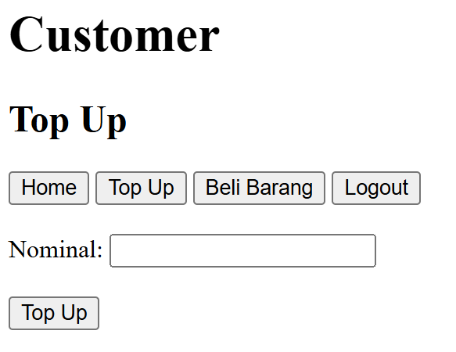

Pada halaman top up, terdapat input nominal. Pastikan user menginputkan angka dengan nominal lebih dari Rp 1. Ketika button top up diklik maka tambahkan saldo user sebesar nominal.

**Customer – Beli Barang**

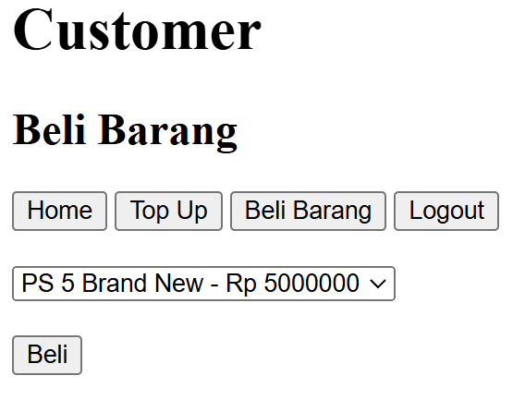 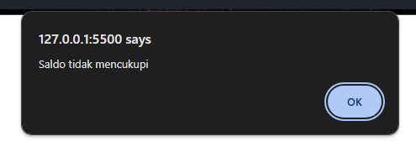

Pada halaman beli barang, terdapat pilihan barang pada komponen select option, ketika dipilih customer dan ditekan button beli, berikan pengecekan apakah saldo user mencukupi. Jika iya, maka kurangi saldo user dan tambahkan pada history. Jika tidak mencukupi, maka berikan alert seperti contoh diatas.

**Hint:**

* Pada redux, yang disimpan adalah state pages, state data customer, dan state data barang
* Pada data customer, terdapat saldo dan history

**DILARANG MENGGUNAKAN MATERI YANG BELUM DIAJARKAN PADA MINGGU INI**

**JIKA MELANGGAR MAKA NILAI MATERI : 0**

**PERHATIKAN KETENTUAN DIBAWAH :**

* **Highlight kriteria yang dikerjakan dengan warna kuning dan kumpulkan word beserta dengan file materi, apabila tidak dikumpulkan maka materi tidak akan diperiksa.**
* **Akan ada pengurangan nilai sebesar -5 untuk setiap kriteria yang dihighlight namun tidak dikerjakan.**
* **MENCONTEK = Nilai MOD 2**

## MATERI : 20

|  |  |
| --- | --- |
| **SCORE** | **KRITERIA** |
| 0/1/3 | Login dan Register berjalan sesuai ketentuan (1: Jika tidak menggunakan redux) |
| 0/1/3 | List user dan barang pada home admin sesuai (1: Jika tidak menggunakan redux) |
| 0/1 | Dapat delete barang pada home admin |
| 0/1/2 | Admin add barang sesuai ketentuan (1: Jika tidak menggunakan redux) |
| 0/2/4 | Data home customer sesuai, termasuk warna history (2: Jika tidak menggunakan redux) |
| 0/1/2 | Top up saldo customer sesuai (1: Jika tidak menggunakan redux) |
| 0/2/4 | Dapat beli barang sesuai ketentuan (2: Jika tidak menggunakan redux) |
| 0/1 | Dapat logout pada setiap halaman |
| Total : 20 | |

# TUGAS (TOTAL = 30)

Buatlah sebuah website Reddit sederhana. Pada website ini, terdapat 4 halaman utama, yaitu:

**Login dan Register**

Pada halaman login terdapat input username dan password. Untuk halaman register terdapat input username, password, fullname, gender Male / Female (radio / dropdown), dan hobby. Pastikan username tidak kembar. Berikan pengecekan pada login ketika username atau password salah.

**Dashboard**

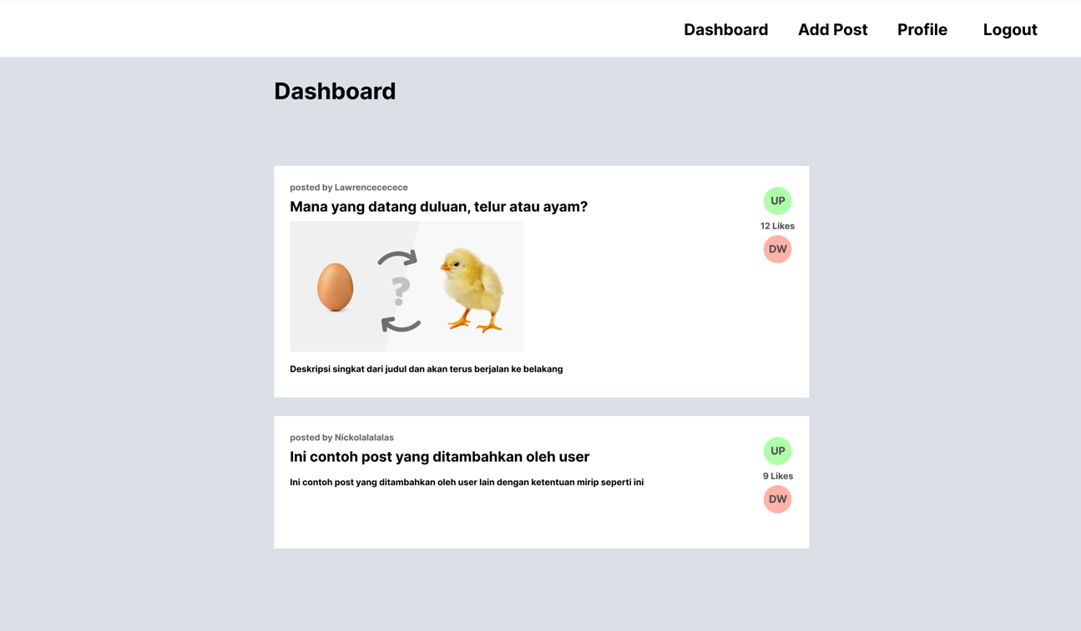

Pada halaman dashboard, tampilkan semua post yang diurutkan berdasarkan likes. Pada bagian detail post, terdapat fullname user yang post, title post, image (opsional), description, total likes, dan button up down like. Ketika button up di klik maka tambahkan like, begitu juga button down di klik maka kurangi like. Setiap user hanya bisa like / dislike 1 kali per post saja.

**Add Post**

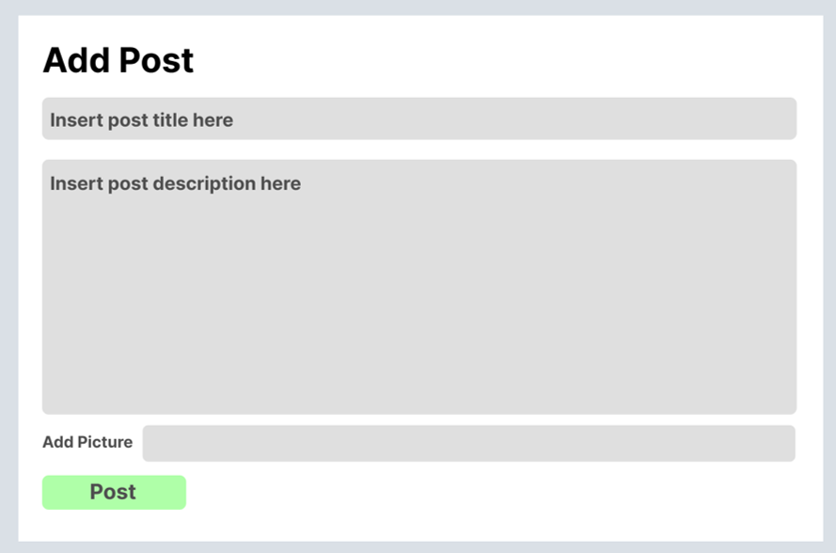

Pada add post, terdapat input text untuk title, description, dan picture url. Jika add post maka tambahkan pada halaman dashboard. Untuk url add picture boleh dikosongkan.

**Profile**

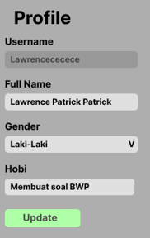

Pada bagian profile, user bisa edit fullname, gender, dan hobby. Jika user menekan update, pastikan input tidak kosong lalu updatelah data profile user.

Hint :

* Pada nama user yang posting, sebaiknya diisi id user, karena profile user bisa berubah

Note :

* Dibebaskan menggunakan framework CSS apa saja (harus menggunakan CDN).
* **Wajib menghapus folder node_modules** sebelum pengumpulan.
* Dipersilahkan untuk mengubah styling yang ada, asalkan data yang ditampilkan sesuai.

**WAJIB MENGGUNAKAN REDUX**

**DILARANG MENGGUNAKAN KONSEP MAUPUN MATERI YANG BELUM DIAJARKAN**

**JIKA MELANGGAR MAKA NILAI TUGAS: 0**

**PERHATIKAN KETENTUAN DIBAWAH :**

* **Highlight kriteria yang dikerjakan dengan warna kuning dan kumpulkan word beserta dengan file tugas, apabila tidak dikumpulkan maka tugas tidak akan diperiksa.**
* **Akan ada pengurangan nilai sebesar -5 untuk setiap kriteria yang dihighlight namun tidak dikerjakan.**
* **MENCONTEK = Nilai MOD 2**

## TUGAS : 30

|  |  |
| --- | --- |
| **SCORE** | **KRITERIA** |
| 0-3 | Register dan pengecekan sesuai ketentuan |
| 0-2 | Login dan pengecekan sesuai ketentuan |
| 0-1 | Bisa logout dari halaman user |
| 0-5 | Dapat menampilkan post dengan sesuai pada halaman dashboard |
| 0-4 | Satu user hanya bisa like atau unlike 1x per post |
| 0-5 | Dapat menambah post baru sesuai ketentuan |
| 0-5 | Dapat edit data profile user yang sedang login dan terupdate pada nama user post |
| 0-5 | Tampilan rapi dan menggunakan CSS |
| Total : 30 | |

Menyetujui

(Mikhael Setiawan, S.Kom., M.Kom.)

Koordinator Kuliah

Penyusun Soal

(Ivan Susanto)

Asisten

Mengetahui

(Grace Levina Dewi, M.Kom.)

Koordinator Laboratorium